Język polski klasa 7
13.05.2020r.
TEMAT: ZBYSZKO, RYCERZ Z BOGDAŃCA
Cele – uczeń nazywa cechy charakteru, umysłu, osobowości -charakteryzuje bohatera literackiego, wymienia obyczaje rycerskie.

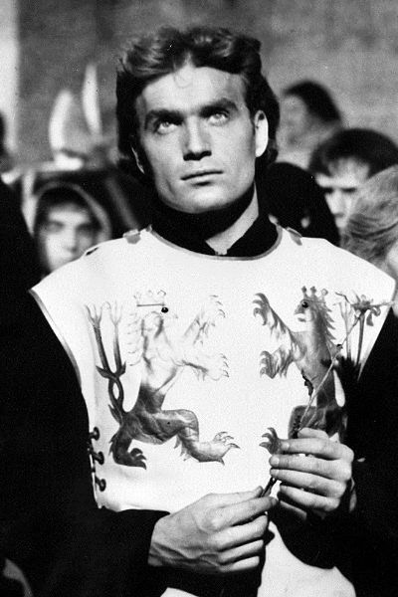

Zbierz podstawowe informacje o Zbyszku:
Imię -
Miejscowość rodowa -
Herb -
Zawołanie-
Rodzina -
Dokonania-

Jakie cechy charakteru, osobowości, umysłu Zbyszka, były ważne dla wskazanych postaci. Podaj uzasadnienie tych cech.
Maćko
Powała z Taczewa
Jurand
Rotgier
Księżna Anna Danuta
Danusia
Jagienka
Hlawa

Napisz 2 argumenty uzasadniające tezę, że Zbyszko był godny pasowania na rycerza.
Wykonaną pracę przesyłacie na e- maila.

